**国泰新点软件股份有限公司**

地址：张家港市杨舍镇江帆路8号**(http://www.epoint.com.cn)**



**衡阳市公共资源网上交易平台**

**投标文件制作操作手册**

**目录**

一、 系统前期准备 2

1.1、 电脑环境要求 2

1.2、 驱动安装说明 2

1.2.1、 安装驱动程序 2

1.3、 浏览器配置 4

1.3.1、 Internet选项 4

1.3.2、 关闭拦截工具 8

二、 投标文件的制作 9

2.1、 新建工程 9

2.2、 浏览招标文件 9

2.3、 资格证明文件 10

2.4、 商务文件 10

2.5、 附表 11

2.6、 技术文件 11

2.7、 生成投标文件 12

# 系统前期准备

## 电脑环境要求

1.1.1.操作系统要求：

Windows7/Windows10均可，不可使用windows xp系统。

1.1.2.硬件要求：

CPU:4核，intel 酷睿I5及以上。

内存：8G。

硬盘：200G以上。

1.1.3.屏幕分辨率建议为 1024*678或1366*768。

1.1.4.系统浏览器请使用IE11，不可使用360等其他浏览器，容易出现兼容性问题。

## 驱动安装说明

### 安装驱动程序

1.2.1.1、双击安装程序，进入安装页面。

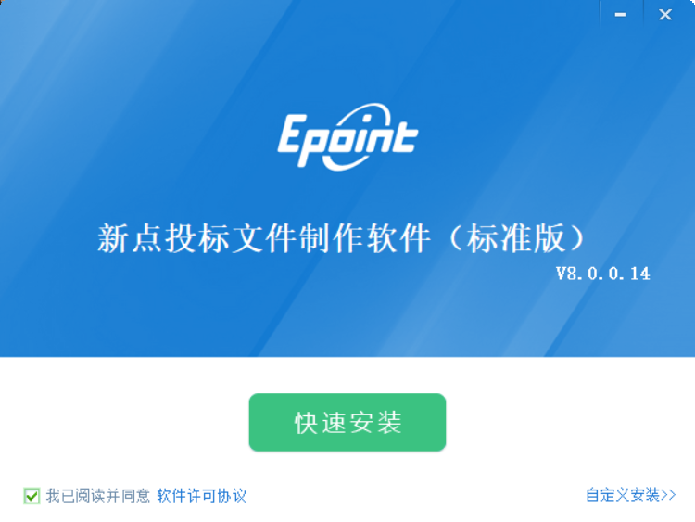

注：在安装驱动之前，请确保所有浏览器均已关闭。

1.2.1.2、选中协议，点击“自定义安装”，打开安装目录位置。

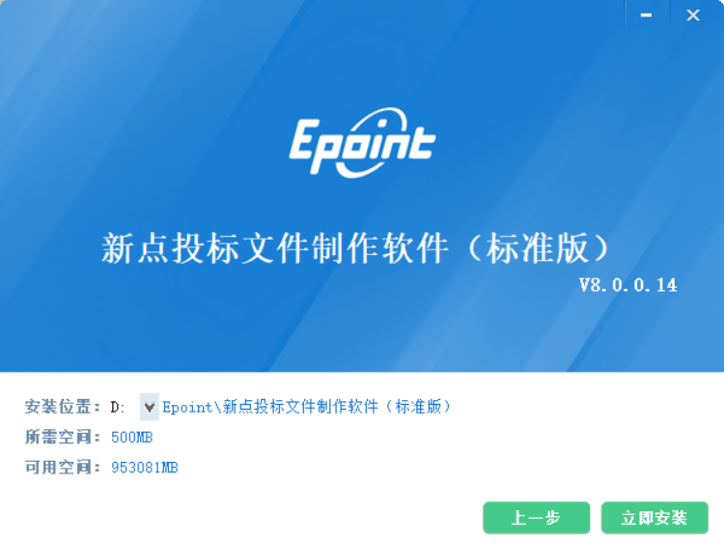

如果不点击“自定义安装”，点击“快速安装”按钮，则直接开始安装驱动，安装位置默认。

1.2.1.3、自定义安装页面，选择需要安装的目录，点击“立即安装”按钮，开始安装驱动。



1.2.1.4、投标文件制作工具安装完成。

## 浏览器配置

### Internet选项

为了保障系统插件能够正常工作，请按照以下步骤设置浏览器属性。

1.3.1.1、打开浏览器，在“工具”菜单点击“Internet选项”。

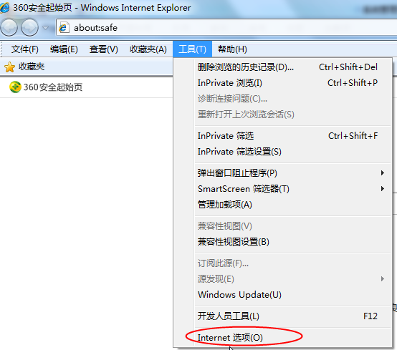

1.3.1.2、弹出对话框后，请选择“安全”选项，具体界面如下图：

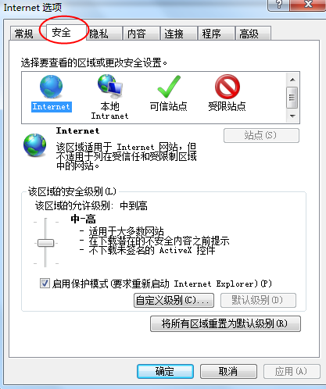

1.3.1.3、点击绿色的“受信任的站点”选项，弹出如下界面：

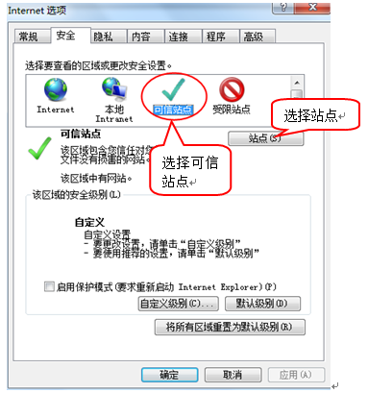

1.3.1.4、点击“站点” 按钮，出现如下对话框：

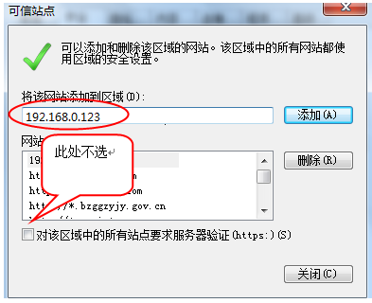

输入系统服务器的IP地址，格式例如：192.168.0.123，然后点击“添加”按钮完成添加，再按“关闭”按钮退出。

1.3.1.5、设置自定义安全级别，开放Active访问权限：

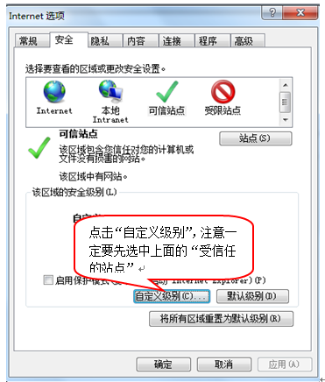

出现如下窗口，把其中的Active控件和插件的设置全部改为启用。

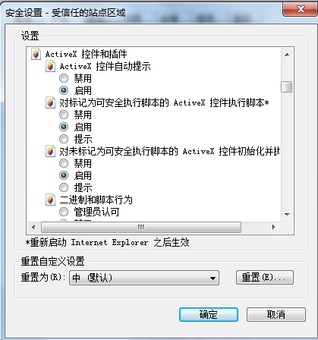

选择启用（共5个ActiveX）

文件下载设置：开放文件下载的权限，将其设置为启用。

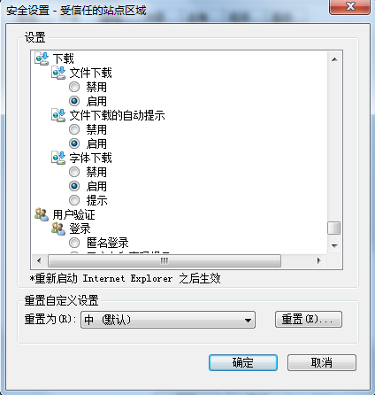

### 关闭拦截工具

上述操作完成后，如果系统中某些功能仍不能使用，请将拦截工具关闭再试用。比如：在windows工具栏中关闭弹出窗口阻止程序的操作。

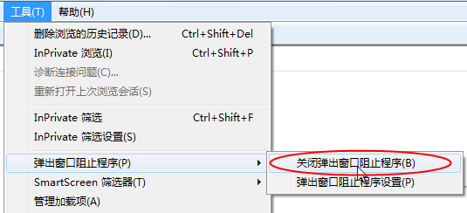

# 投标文件的制作

## 新建工程

2.1.1、双击运行投标文件制作软件，进入主页面。如下图：

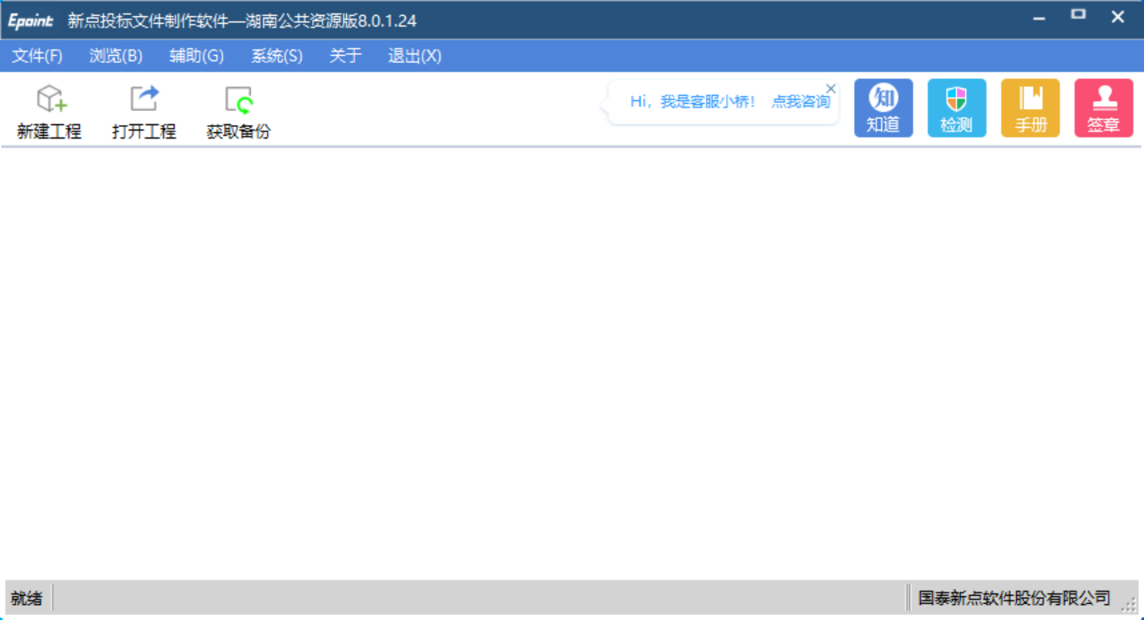

2.1.2、点击“新建工程”按钮，进入新建工程界面，如下图：

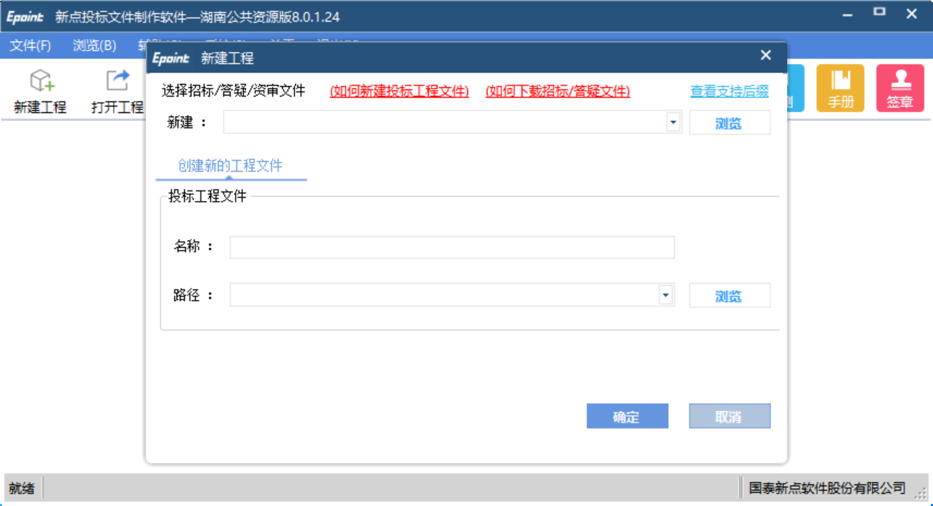

## 浏览招标文件

2.2.1、点击“浏览”按钮选择我们下载的招标文件，选择工程文件保存路径，选择完成后，点击“确定”按钮。进入浏览招标文件界面，如下图：

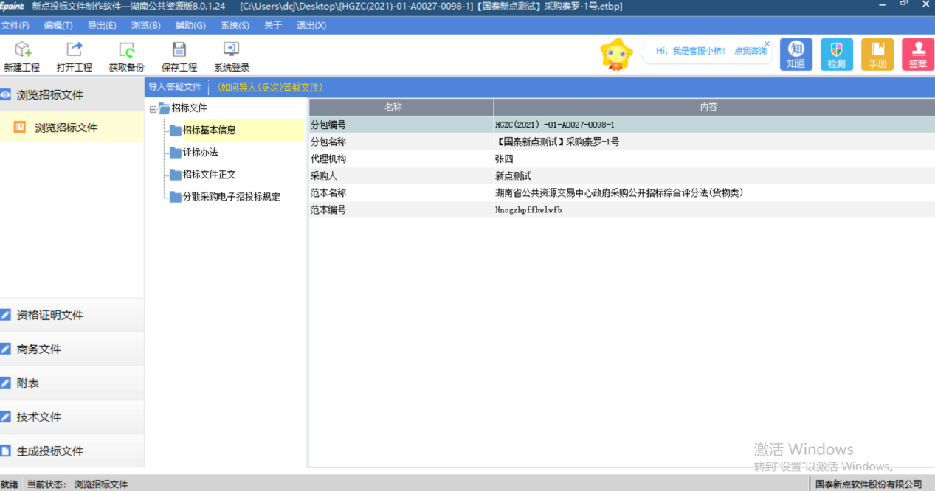

2.2.2/在浏览招标文件模块中，可以查看招标文件的招标基本信息、评标办法、招标文件正文和分散采购电子招投标规定，如后续招标代理发布了澄清答疑文件，也可以在该模块点击“导入答疑文件”按钮，对投标文件进行修改。

## 资格证明文件

2.3.1、点击“资格证明文件”按钮，进入“资格证明文件封面”界面，如下图：

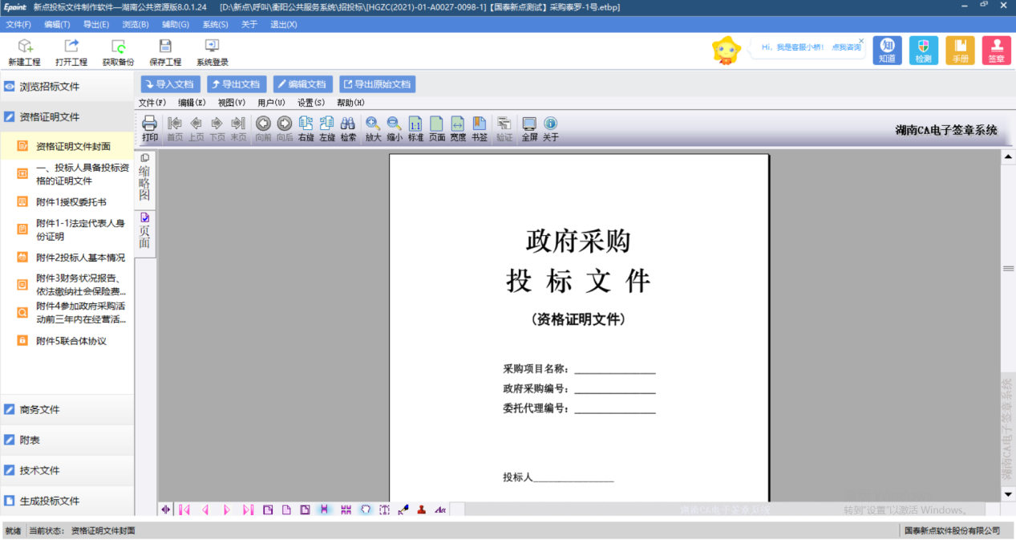

依次完善好资格证明文件的各个模块。

## 商务文件

2.4.1、点击“商务文件”按钮，进入“商务文件封面”界面，如下图：

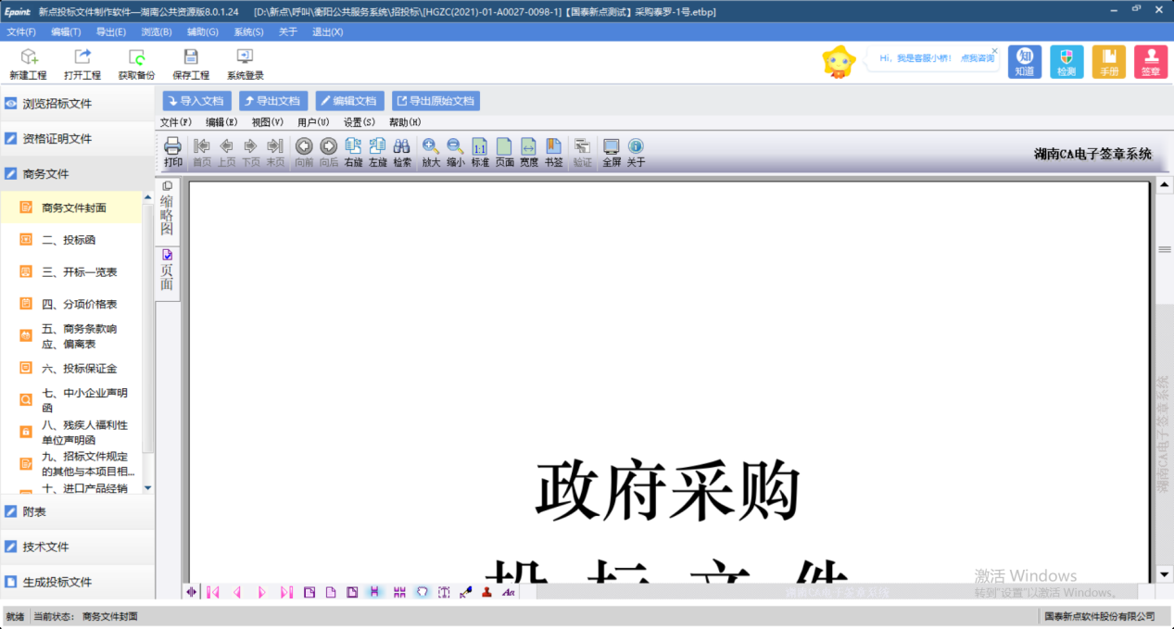

依次完善好商务文件的各个模块。

## 附表

2.5.1、点击“附表”按钮，进入“附表”界面，如下图：

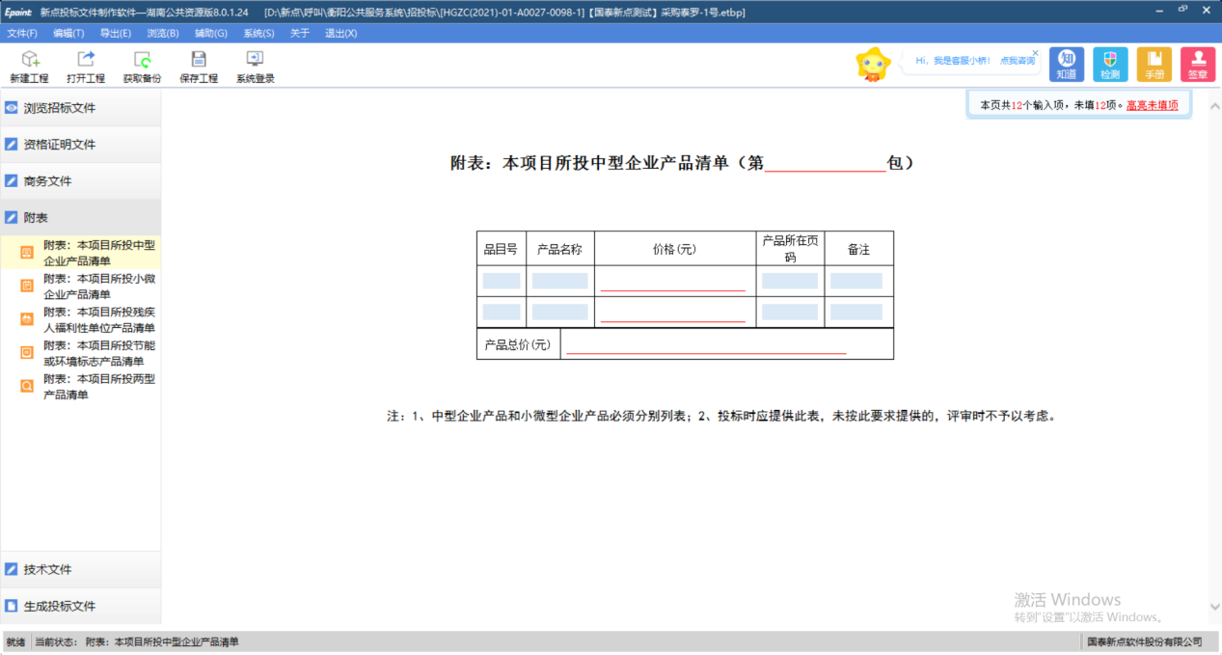

依次完善好商务文件的各个模块。

## 技术文件

2.6.1、点击“技术文件”按钮，进入“技术文件封面”界面，如下图：

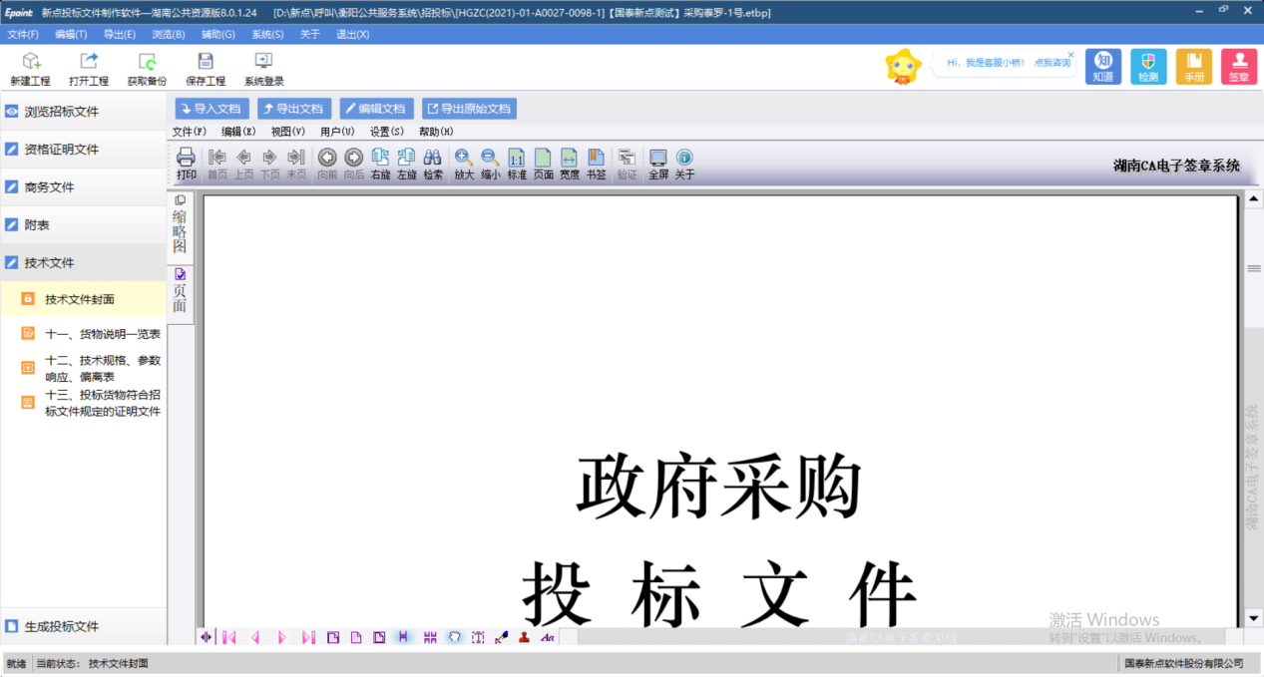

## 生成投标文件

2.7.1、点击“生成招标文件”按钮，进入“批量转换”界面，如下图：

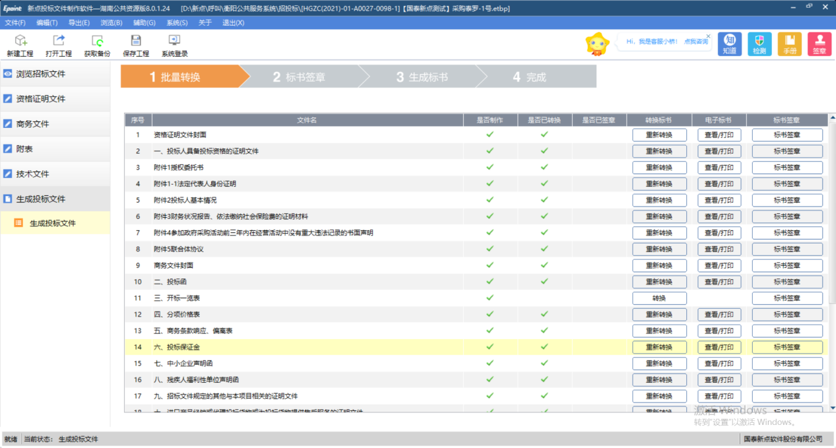

2.7.2、点击“标书签章”按钮，进入“签章”界面，如下图：

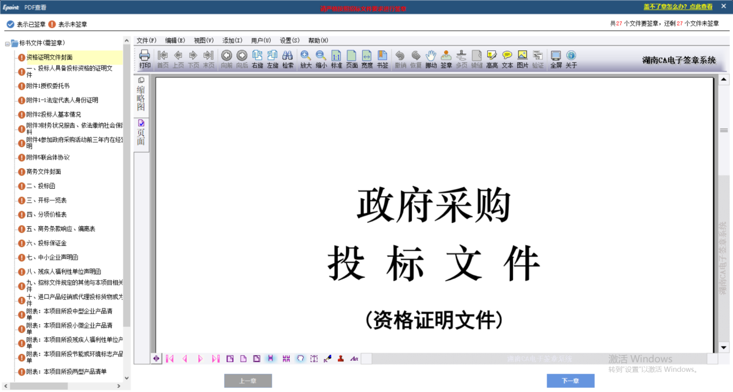

2.7.3、点击“签章”按钮，输入密码，进行电子签章，如下图：

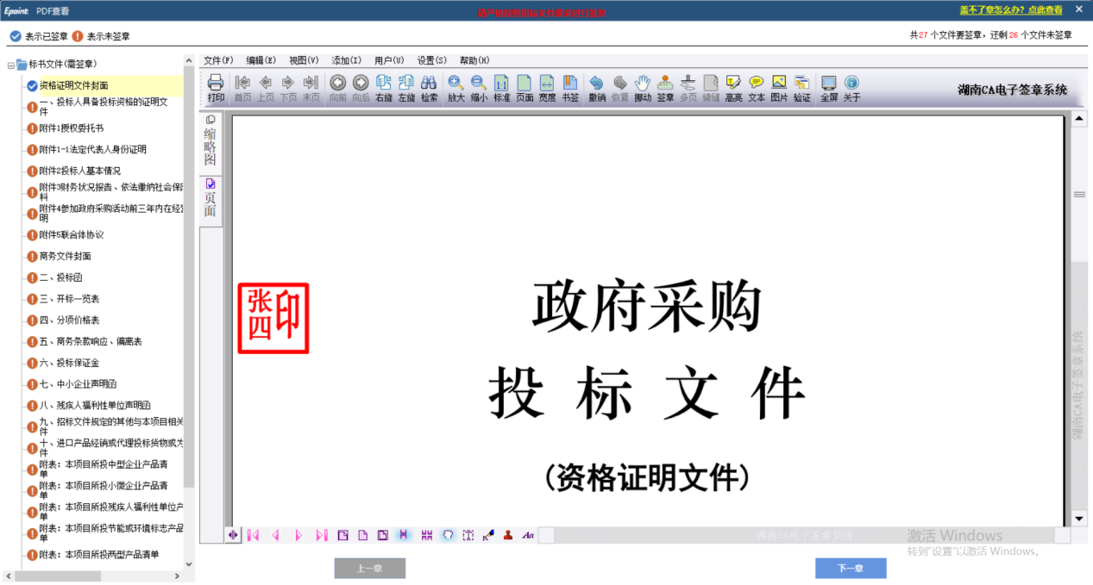

2.7.4、点击“生成标书”按钮，进入标书确认界面，如下图：

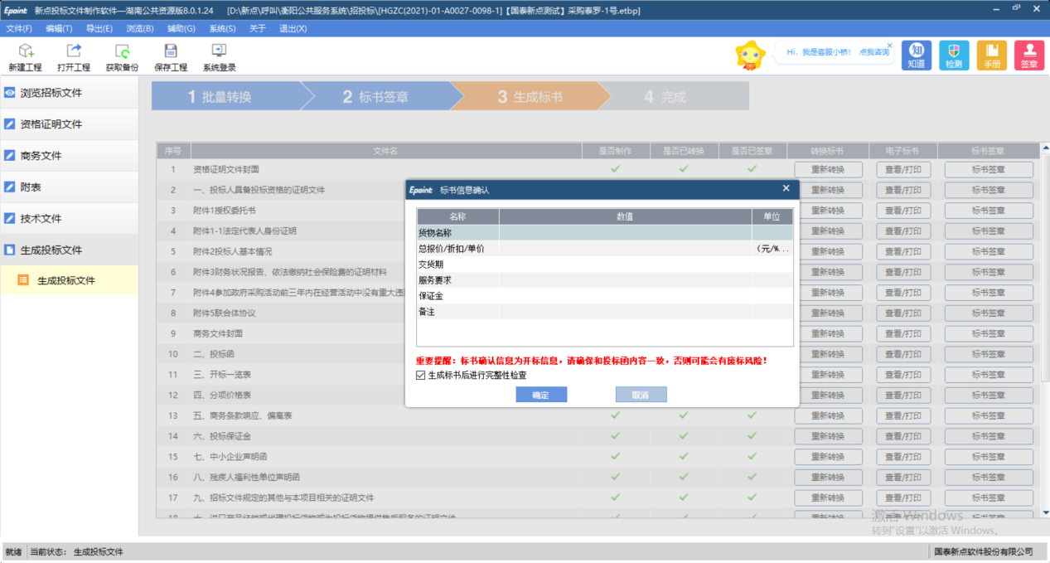

2.7.5、输入信息后，点击“确定”按钮，弹出输入签章密码，界面如下图:

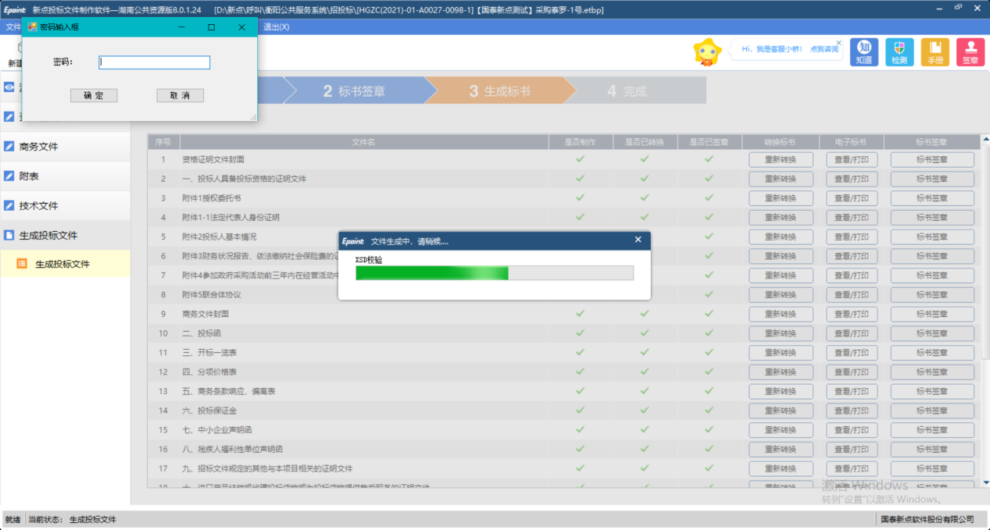

2.7.6、输入密码后，选择需要存放的文件夹，点击“保存”按钮，投标文件制作完成，如下图：

